- If you feel that the resources that I have created have helped you save time and/or money, please consider supporting the work that I do by doing your Amazon shopping through TCI By The Lake.

- Simply visit the “Amazon Reviews” section (the last tab on the right of my site’s header) or click here before you do your online shopping and check out my product reviews. You’ll be helping out regardless of what you end up buying.

- I do not sell my resources on Teachers Pay Teachers or any other platform, so feel free to share whatever you’d like with colleagues. Thank you for your support.

- Please email me at marc@tcibythelake.com if you notice an error or a broken link and I will promptly upload a corrected version.

- All the best,
Marc Fencil

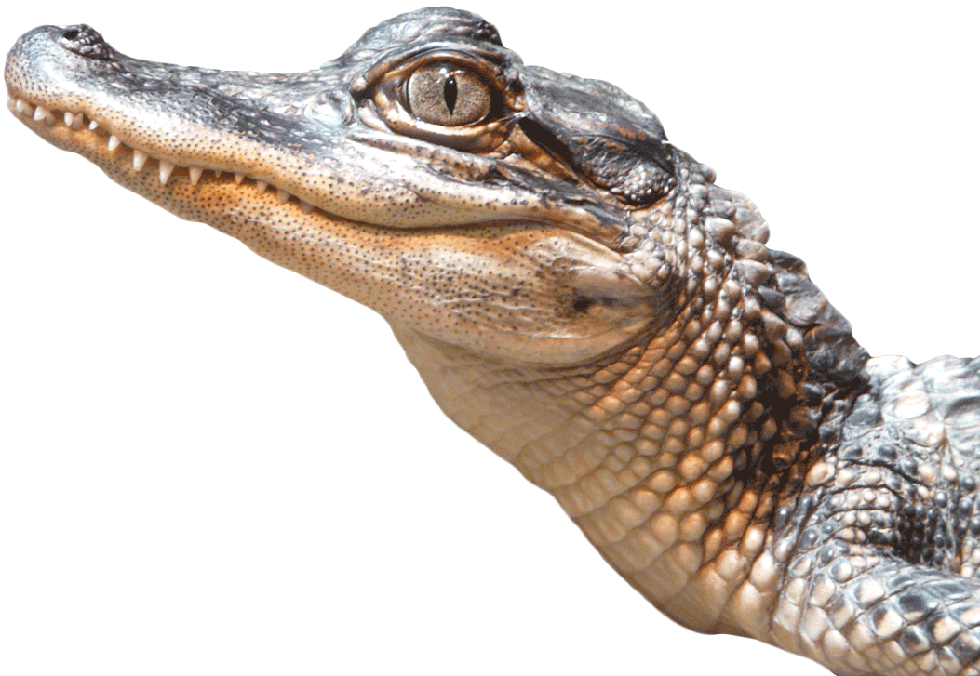
El Caimán

El caimán o aligátor es un reptil que se encuentra únicamente en el sureste de Estados Unidos y en China. Solamente hay dos especies: el caimán norteamericano y el caimán chino. En Estados Unidos, los caimanes viven en Florida, Luisiana, Alabama, Carolina del Sur, Mississippi y Tejas. Un caimán puede vivir 50 (cincuenta) años y medir hasta 6 metros.

Estos carnívoros viven en los pantanos*. Se mueven despacio en la tierra pero nadan rápido en el agua - hasta 20 millas por hora. Como su pariente el cocodrilo, está cómodo tanto en tierra firme como en el agua. Mucha gente se confunde el caimán con el cocodrilo. Son parecidos pero son animales distintos. Hay algunas diferencias entre los dos. Primero, el cocodrilo es mucho más agresivo. Segundo, la forma* de la cabeza es distinta.

Caza por la noche. Es un cazador bastante perezoso. Busca un sitio en el fondo del agua y allí espera a su presa. El caimán come más o menos lo que pueda: peces, tortugas, pájaros, serpientes, cangrejos, mapaches, nutrias* y otros mamíferos pequeños. También come fruta. Aparte del hombre, los adultos no tienen ningún depredador. El hombre los caza por su piel. A veces las autoridades los matan o capturan cuando se acercan* a los campos de golf o entran a las piscinas.

Los caimanes casi nunca atacan sin provocación. La mayor parte de los ataques a los humanos ocurren cuando las personas tratan de intimidarlos. Las hembras defenderán a sus crías* y huevos. No deberías molestar a los caimanes, especialmente a las hembras cuando estén con sus crías. Usa sentido común si ves a un caimán. Deberías salir calmadamente del área. Es mala idea nadar en los pantanos y en los ríos por la noche o cuando el agua esté turbio*. También deberías tener cuidado si vas de pesca, especialmente si no vas en bote. Generalmente, los caimanes tienen miedo de las personas.

El caimán prácticamente había desaparecido a causa de la caza (su piel vale mucho dinero), pero la población se ha recuperado en Estados Unidos. En China, sin embargo, el caimán es muy escaso (no hay muchos) y solo se puede encontrar en el río Yangtsé. Es muy escaso porque mucha gente quiere zapatos, cinturones, carteras o bolsas de piel de cocodrilo (se llama así aunque sea de caimán).

El caimán tiene unos talentos especiales. Primero, puede permanecer sumergido (debajo del agua) por más de una hora. Segundo, tiene visión nocturna muy buena.

*los pantanos - swamps *la forma - shape *la nutria - otter

*se acercan - they get close to *las crías - young, babies *turbio - murky

